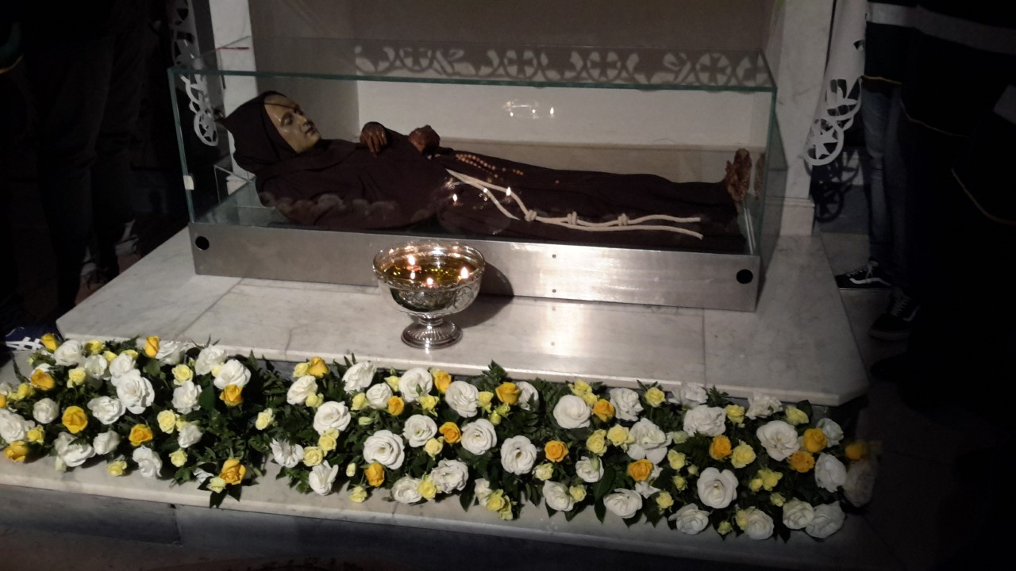

Comitato Operativo Quinto Centenario della Morte del Beato Egidio
da Laurenzana (1518-2018)

Comunicato stampa del 7 gennaio 2019
Oggetto: giovedì 10 gennaio alle ore 16:00, presso la Chiesa Madre di Laurenzana, concelebrazione eucaristica in occasione della Chiusura dell’Anno Giubilare Egidiano presieduta da Sua Eminenza Sig. Cardinale Ennio Antonelli.

LAURENZANA- Un momento di profonda riflessione ma anche di gioia per tutta la comunità di Laurenzana accompagnerà il termine ufficiale dell’Anno Egidiano.
Giovedì 10 gennaio 16:00, presso la Chiesa Madre di Laurenzana, ci sarà la concelebrazione eucaristica in occasione della Chiusura dell’Anno Giubilare Egidiano presieduta da Sua Eminenza Sig. Cardinale Ennio Antonelli, Presidente Emerito del Pontificio Consiglio per la Famiglia e Arcivescovo Emerito di Firenze. Sarà presente oltre all’Arcivescovo di Acerenza Francesco Sirufo, anche il parroco di Laurenzana Don Francesco Paolo Nardone e il sindaco di Laurenzana Michele Ungaro assieme ad altri sindaci del circondario. Prima della concelebrazione eucaristica, alle ore 15:30, ci sarà il saluto istituzionale sempre in Chiesa Madre mentre dopo la concelebrazione un concerto accompagnerà i fedeli verso l’atto conclusivo della giornata che, tempo permettendo, sarà caratterizzato dall’accensione dei fuochi.
Nell’ambito delle manifestazioni rientranti nel Quinto Centenario dalla morte del Beato Egidio (1518-2018) tutta la comunità religiosa e civile della cittadina della Val Camastra si stringerà ancora una volta attorno alla figura del Beato la cui reliquia si trova appunto in Chiesa Madre.
E’ stato un anno molto intenso per la comunità religiosa della cittadina della Val Camastra che, grazie alla guida e al supporto dell’Arcidiocesi di Acerenza, della Parrocchia Assunzione Maria Vergine di Laurenzana e della collaborazione del Comitato Operativo per il Quinto Centenario hanno onorato e ricordato la figura del Beato Egidio. Nell’ultimo anno sono state messe in atto una serie ampia e diversificata di iniziative culturali, religiose e di stampo sociale che hanno corroborato l’esempio e l’opera del frate francescano.
Come noto il Vescovo Sua Ecc. Mons. Francesco Sirufo, l’Arcidiocesi di Acerenza, di concerto con la Parrocchia Assunzione di Maria Vergine di Laurenzana ed il Comitato Operativo per il Quinto Centenario del Beato Egidio, hanno promosso in questo Anno di Grazia Egidiano le varie peregrinatio del Beato Egidio che hanno riguardato le comunità appartenenti all’Arcidiocesi di Acerenza. Il Beato ha toccato Acerenza, Calvello, Anzi, San Chirico Nuovo, Oppido, Trivigno, Cancellara, Castelmezzano, Banzi, Genzano di Lucania, Palazzo San Gervasio, Vaglio di Basilicata, Tolve, Pietragalla, Pietrapertosa, Brindisi Montagna ed anche il capoluogo di regione Potenza trovando la profonda e sentita partecipazione di tutti i fedeli.
Area Comunicazione “Comitato Operativo del Beato Egidio da Laurenzana”
Responsabile Comunicazione Mario Latronico
Contatti: comunicazione.beatoegidiodalaurenzana@hotmail.com
Cell: 339-6782215

